Новости экологии
В школе сформирован экологический отряд из учащихся 9 класса. С 1 по 31 мая школьники занимаются благоустройством территории села и уборкой мусора. Каждый школьник обязуется отработать по 20 часов.
В год экологии экологический отряд работает под девизом: «Думать глобально, действовать локально!»
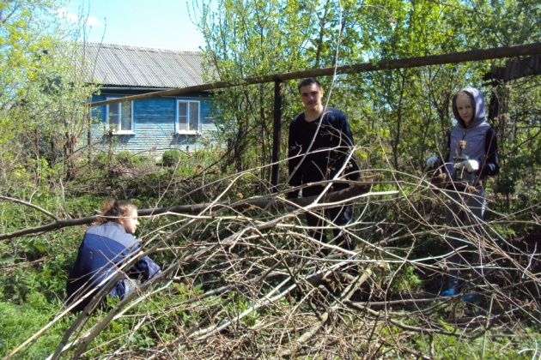
Уборка мусора у заброшенного дома

Облагораживание территории сельского стадиона

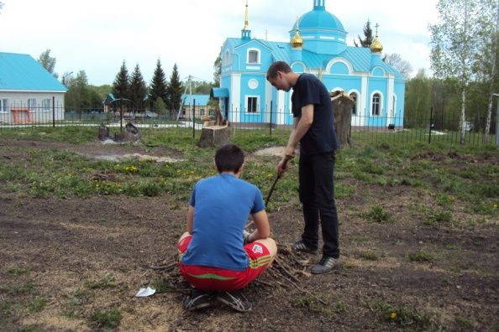
Уборка территории в центре села

